МКОУ «Октябрьская СОШ» Хасавюртовского района РД

Сценарий праздника вручения паспортов:
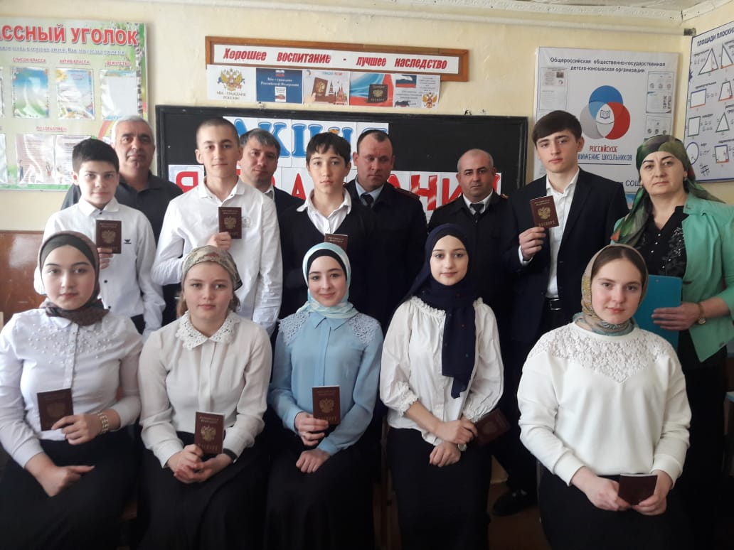

Акция "Я— гражданин

России"

учитель музыки: Мусавузова А.Н.

Сценарий праздника вручения паспортов: Акция

"Я— гражданин России"
учитель музыки: Мусавузова А.Н.
В этом году Хасавюртовский район отмечает 90 лет . В честь такого события 05.04.19. в МКОУ Октябрьской СОШ состоялось торжественное вручение паспортов 14 летним гражданам . более 15 ребят с волнением и особым трепетом получали свой первый удостоверяющий документ.
Сказать напутственные слова были приглашены : старший лейтенант У. Полиции Алисултанов Ислам Хизирович.Капитан Полиции Бийгириев Зинур Вахаевич. Участковый инспектор села Октябрьское Байтазаев Тимур Ибрагимович. Глава Муниципального Образования Сельский Совет С. Октябрьское Сиражудинов Абдурахман Кадиевич . директор Октябрьской СОШ Нурулаев Магомед Юсупович.Завуч по УВР Гайирбекова П.Н. завуч – организатор по ВР Шахруева П.Н.
Подготовила и провела учитель музыки Мусавузова Асият Набигулаевна

Цели:
- помочь детям ощутить значимость события – вручение паспортов;
- воспитывать гражданско-патриотические чувства, любовь к Родине;
- закрепить знания о государственной символике, основных документах государства и гражданина.
ХОД МЕРОПРИЯТИЯ
На фоне музыки “Ты, Россия моя” учащиеся девятых классов входят в зал и садятся на специально приготовленные для них места, двое ведущих читают стихи.
Ведущий 1.
В мире есть такие государства –
Солнцем озаренные края,
С пеньем птиц,
С гудками на рассвете
Это наша Родина, друзья.
Ведущий 2.
Русь…Россия! Слово-то какое!
Но с аккордом созвучных слов
Наплывает, льется потоками
Светлой музыки вечный зов.
Ведущий 1.
С этим зовом вдыхаю зори я,
Пью березы пьянящий сок
И из желтых страниц истории
Выбираю один листок!
Ведущий 1.
Среди бела дня гудел колокольный звон,
Собрался под звон этот школьный люд
На праздник, на традиционный.
Ведущий 1.
Добрый день!
Гости званные и желанные!
и приезжие!
Ведущий 2. Рады вас приветствовать на традиционном празднике вручения паспортов гражданам Российской Федерации. Сегодня 15 учащихся Октябрьской средней школы получат паспорта
Ведущий 1. Дорогие ребята, сегодня вам вручат паспорта. Но прежде, чем вы их получите, вам предстоит сдать экзамен на гражданскую зрелость.
Вопросы викторины.
1. Что относится к знакам суверенитета любого государства? (Флаг, герб, гимн)
2. Когда в мировой практике стало складываться триединство флага, гимна и герба.(В XIX веке)
3. Что представляет собой Государственный флаг России? (Прямоугольное полотнище с равновеликими горизонтальными полосами: верхняя полоса белого цвета, средняя – синего, нижняя – красного)
4. Что такое Государственный герб? Какова его цель? (Герб – это эмблема государства. Герб является отличительным знаком страны. Цель герба – дать в условных символах представление о стране, ее национальных особенностях .богатствах, экономическом положении)
5. Что такое гимн? (Слово “гимн” в переводе с греческого означает “торжественная песнь”. Гимны чрезвычайно разнообразны: государственные, военные, религиозные, в честь исторического события или героя)
6. Назовите авторов Государственного гимна России? (Слова С.В.Михалкова, музыка А.В.Александрова)
7. Как называли нашу страну от древних времен и до наших дней? (Киевская Русь, Российская империя, Российская республика, СССР, российская федерация.)
8. Как называется основной документ, удостоверяющий личность гражданина? (Паспорт)
Ведущий 2. Молодцы! Вы достойно сдали экзамен на гражданскую зрелость, а сейчас попрошу всех приготовиться к торжественной церемонии вручения паспортов юным гражданам России. Внимание! Паспорта внести!
На фоне музыки малыши выносят паспорта.
Ведущий 1. Для проведения вручения паспортов приглашается начальник паспортного стола Гордеева Антонина Васильевна.
Вручаются паспорта 16-и учащимся.
Ведущий 2.
Нет нигде привольней Родины моей,
Ласково сияет солнышко над ней.
Ведущий 1.
Нет нигде привольней Родины моей
Песенку простую мы поем о ней.
Ведущий 2. Для вас прозвучит песня “Доброта”.
Вручаются паспорта еще 16-и учащимся.
Ведущий 1.
Одна Земля вскормила нас с тобою
И принесла нам солнечные сны.
Мы как подарок унесем с собою
Ее пригорки, пашни, валуны.
Тот ранний луч, который жадно ловим, –
Лишь малый отблеск праздничной красы
Лесов, колосьев золотоголовых,
Родных садов и луговой росы.
Ведущий 2. Вас приветствуют танцем воспитанники музыкальной школы с танцем “Полька-карусель”
Вручение паспортов 16-и учащимся.
Ведущий 1.
Люблю тебя, мой край родной,
За ленту речки голубой,
За темный и красивый лес,
Люблю за синеву небес,
И за сережки на березе,
И за бушующие грозы,
И за калины красный цвет
Родной мой край, дороже нет.
Ведущий 2. Для вас прозвучит песня “Березы” в исполнении ВИА .
Вручаются паспорта 16-и учащимся.
Ведущий 1.
Я помню долг свой
Пред тобой Россия,
Я не забуду никогда о нем.
Всего чего просил и не просил я,
Ты вдоволь мне дала в краю родном.
Ведущий 2. Для вас прозвучит в исполнении Степановой Маши стихотворение “Деревня, родная моя”.
Вручаются паспорта 16-и учащимся.
Ведущий 1.
Солнце светит, пахнет хлебом,
Лес шумит, река, трава,
И звучит над мирным небом
Песни звонкие слова.
Ведущий 2. В исполнении ансамбля народных инструментов для вас прозвучит Бах “Скерцо”,
Ведущий 1.
В час испытаний поклонись Отчизне
По-русски, в ноги, и скажи ей: “Мать!”
Ты жизнь моя! Ты мне дороже жизни!
С тобою жить, с тобою умирать!
Ведущий 2.
Люби ее! Клянись, как наши деды,
Горой стоять за жизнь ее и честь.
Чтобы сказать в желанный час победы:
И моего тут капля меда есть.
Ведущий 1. Обряд посвящения юных граждан Российской Федерации.
Слова клятвы:
- Мы хорошо понимаем, в какой напряженный и трудный период в истории России мы становимся ее гражданами. Мы хорошо понимаем, что от нашего поколения зависит возрождение России и ее будущее.
- Принимая на себя почетное звание граждан России, мы клянемся своей учебой, своим трудом и своими делами укреплять авторитет и доброе имя Октябрьской СОШ . Клянемся!
- Мы клянемся быть достойными памяти тех русских людей, которые отдали свои жизни за честь и независимость нашей Родины. Клянемся!
- Мы клянемся все свои знания, весь свой труд и все свои силы отдать на то, чтобы быть настоящими хозяевами земли всемерно способствовать возрождению великой России. Клянемся!
Звучит Гимн Российской Федерации.
Ведущий 1. Дорогие ребята, пусть для вас сегодня будет день рождения гражданина, и огонь маленьких свечей, который вы сейчас зажжете и, как эстафету, будете передавать друг другу, поможет сохранить в ваших душах юных граждан: огонь добра и любви к людям, родной Отчизне, огонь милосердия и взаимопонимания, благородства и щедрости человеческого сердца.
Ведущий 2. Слово для поздравления предоставляется директору школы.
Ведущий 1. Примите поздравления от родителей .
Ведущий 2. Вот вы перешагнули еще один рубеж своей жизни, вы стали взрослыми, и мы поздравляем вас с этим событием.
Ведущий 1. прозвучит “Вальс”
Ведущий 1. Торжественная часть праздника подошла к концу, еще раз поздравляем вас, дорогие ребята, с тем ,что вы стали настоящими гражданами России, получили паспорта.
Ведущий 2. Берегите их, и будьте достойными гражданами нашей страны. Все исполняют песню “ Надежда”.
